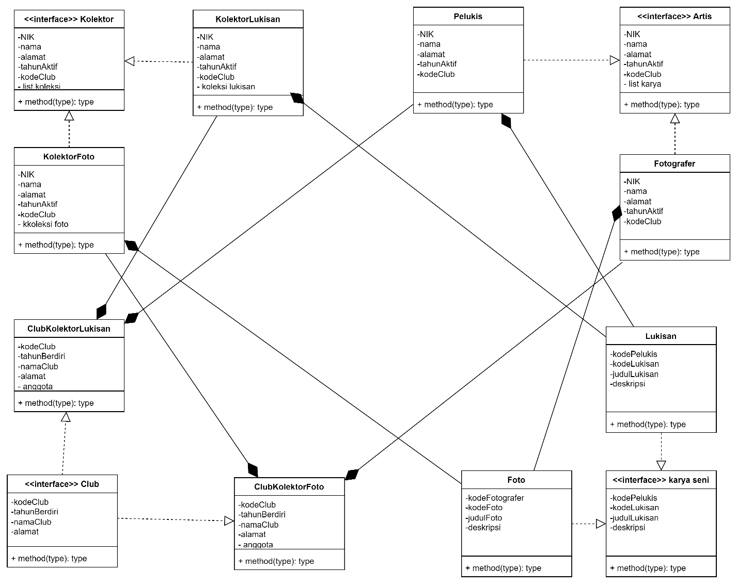

Berdasarkan deskripsi yang diberikan, dapat dilihat bahwa ada beberapa class yang memiliki atribut dan perilaku yang sama, yaitu:

* Pelukis dan Fotografer memiliki atribut yang sama, sehingga dapat diimplementasikan dengan menggunakan satu interface Artis
* KolektorLukisan dan KolektorFoto memiliki atribut yang sama, sehingga dapat diimplementasikan dengan menggunakan satu interface Kolektor
* ClubKolektorLukisan dan ClubKolektorFoto memiliki atribut yang sama, sehingga dapat diimplementasikan dengan menggunakan satu interface Club
* Lukisan dan Foto memiliki beberapa atribut yang sama, seperti kode karya seni dan deskripsi, sehingga dapat diimplementasikan dengan menggunakan satu interface KaryaSeni

Maka, dapat dibuat interface-interface berikut:

* Artis (NIK, nama, alamat, tahunAktif, kodeClub)
* Kolektor (NIK, nama, alamat, tahunAktif, kodeClub)
* Club (kodeClub, tahunBerdiri, namaClub, alamat)
* KaryaSeni (kodeKaryaSeni, judul, deskripsi)

Relasi antar class dapat dijelaskan sebagai berikut:

* Pelukis dan Fotografer merupakan implementasi dari interface Artis, karena keduanya memiliki atribut yang sama (NIK, nama, alamat, tahunAktif, kodeClub)
* KolektorLukisan dan KolektorFoto merupakan implementasi dari interface Kolektor, karena keduanya memiliki atribut yang sama (NIK, nama, alamat, tahunAktif, kodeClub)
* ClubKolektorLukisan dan ClubKolektorFoto merupakan implementasi dari interface Club, karena keduanya memiliki atribut yang sama (kodeClub, tahunBerdiri, namaClub, alamat)
* Lukisan dan Foto merupakan implementasi dari interface KaryaSeni, karena keduanya memiliki atribut yang sama (kodeKaryaSeni, judul, deskripsi)
* Setiap karya seni (Lukisan dan Foto) memiliki relasi dengan Artis dan Kolektor, karena dapat dimiliki oleh salah satu atau beberapa Artis dan Kolektor.
* Setiap Artis memiliki relasi dengan Club melalui atribut kodeClub, yang menunjukkan klub yang dia ikuti.
* Setiap Kolektor juga memiliki relasi dengan Club melalui atribut kodeClub, yang menunjukkan klub yang dia ikuti.